# Инструкция по работе с формами и событиями

## Создание и редактирование формы

1. Создание новой формы
   1. Авторизация под пользователем, имеющим доступ к конфигуратору  
      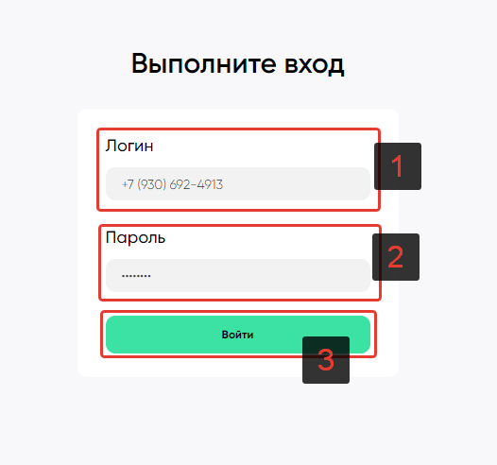
   2. Перейти в конфигуратор  
      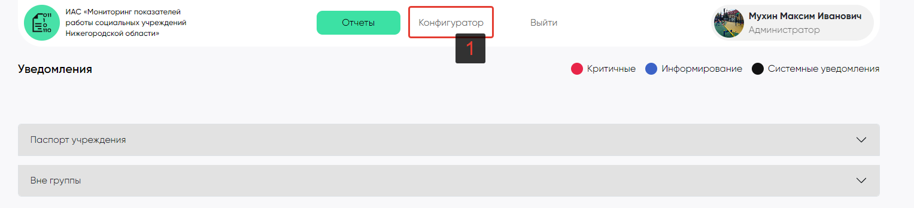
   3. Перейти в раздел «Формы»  
      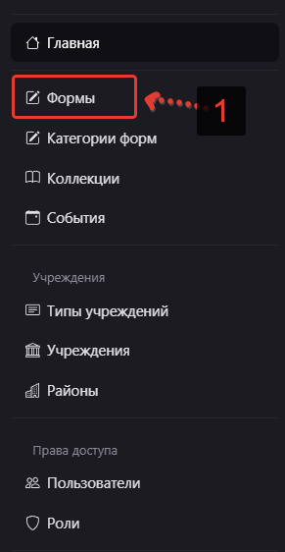
   4. Нажать кнопку «Добавить»  
      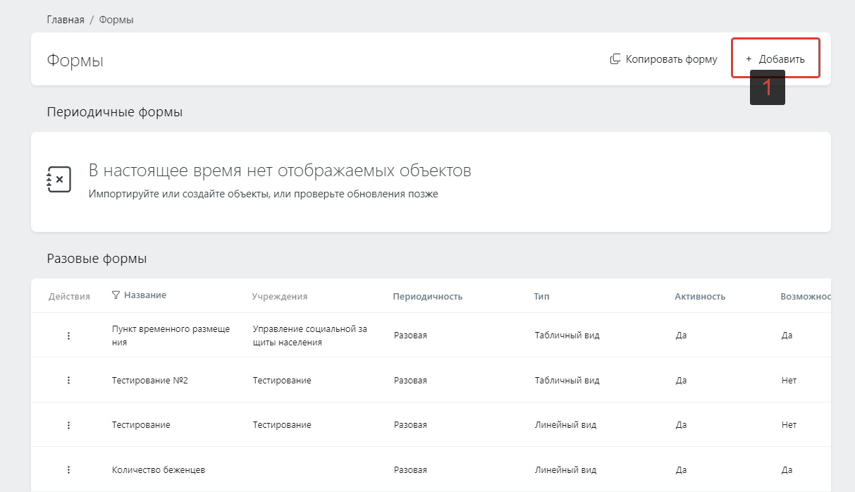
   5. Заполнить базовые поля формы
      1. Название
      2. Тип формы (линейный или табличный вид)
      3. Количество дней до просрочки (отсчет начинается после создания событий с этой формой)
      4. Обязательно поставить галочку активности («Активность»), иначе форма и события этой формы видны не будут
      5. Проставить возможность редактирования, если необходимо добавить доступ к редактированию формы после ее полного сохранения
      6. Выбрать учреждения, которым будет доступна форма  
         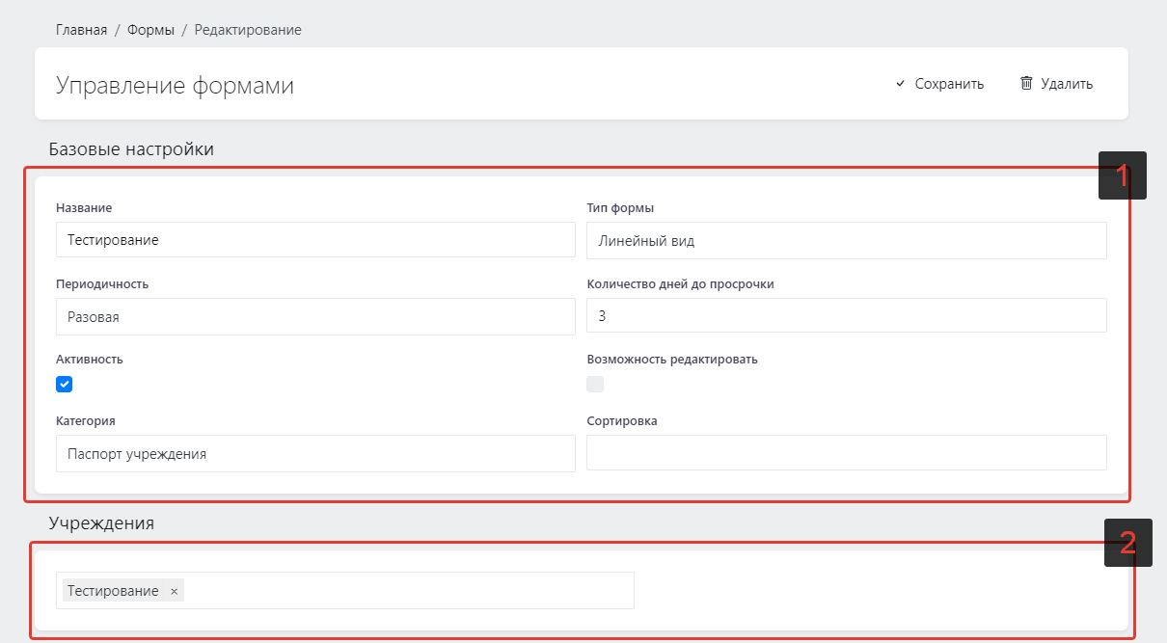
   6. После заполнения базовых полей формы необходимо ее сохранить  
      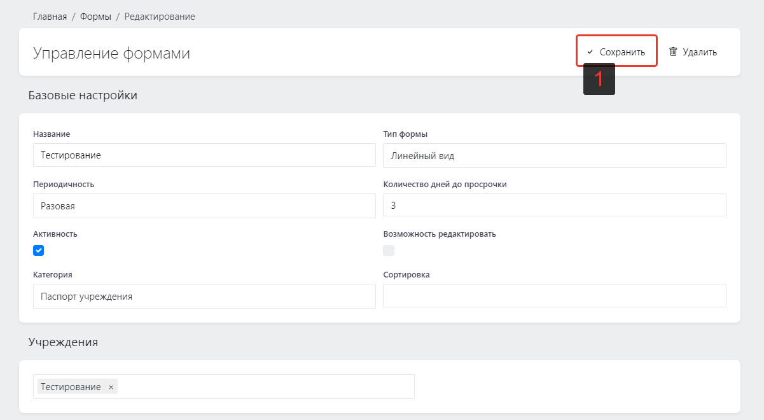
   7. После сохранения формы появится возможность добавления и редактирования полей формы (см. раздел «заполнение и редактирование полей формы»)  
      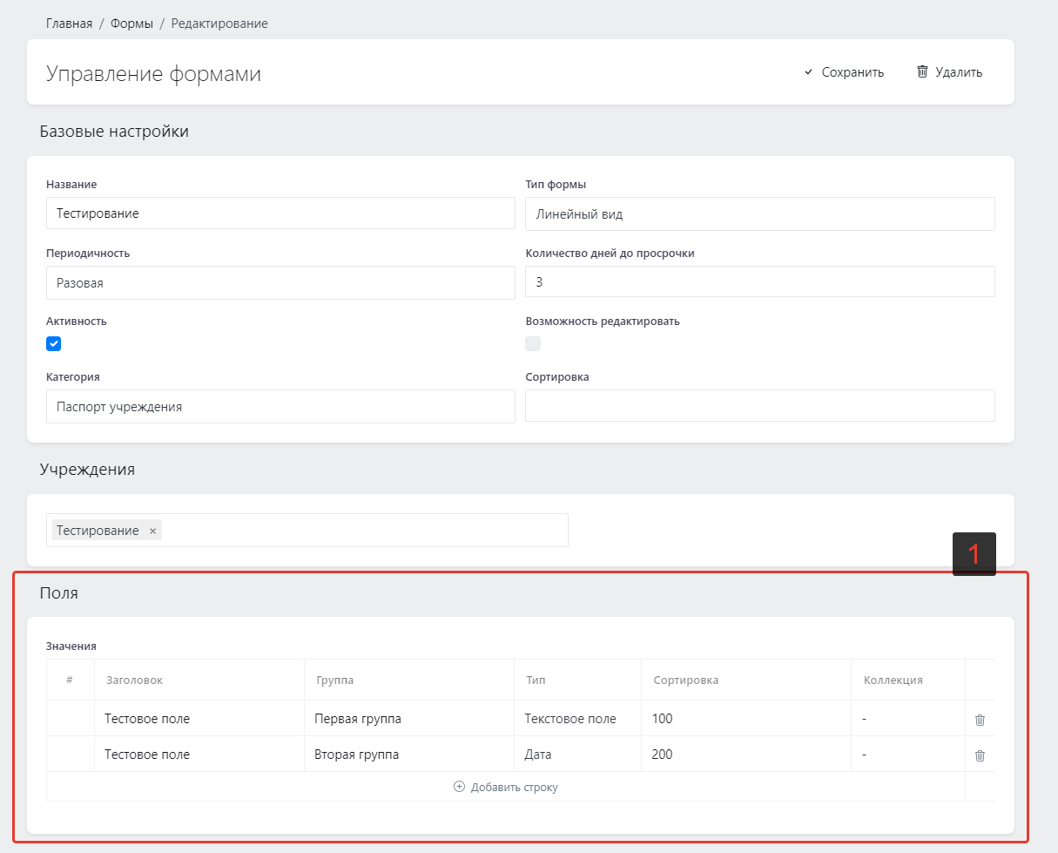
   8. После заполнения полей необходимо сохранить форму  
      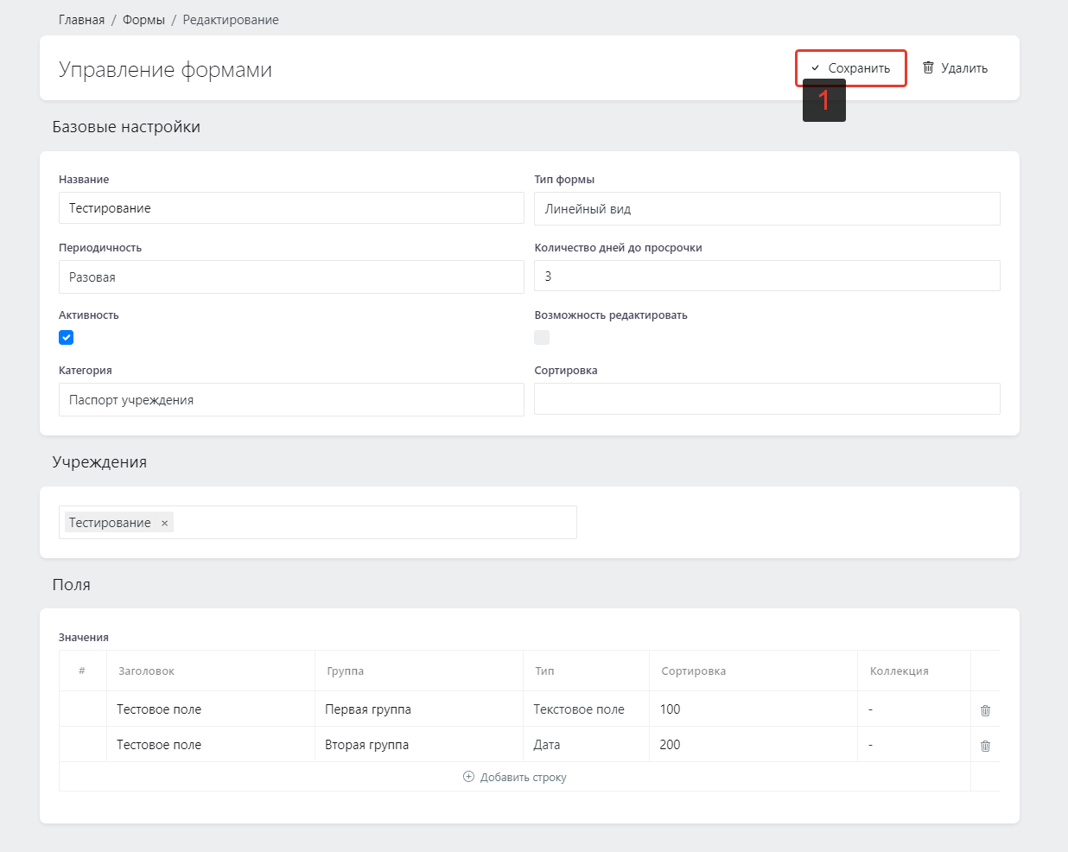
2. Редактирование существующей формы
   1. Авторизация под пользователем, имеющим доступ к конфигуратору  
      
   2. Перейти в конфигуратор  
      
   3. Перейти в раздел «Формы»  
      
   4. Найти форму, которую необходимо отредактировать и нажать «Отредактировать»  
      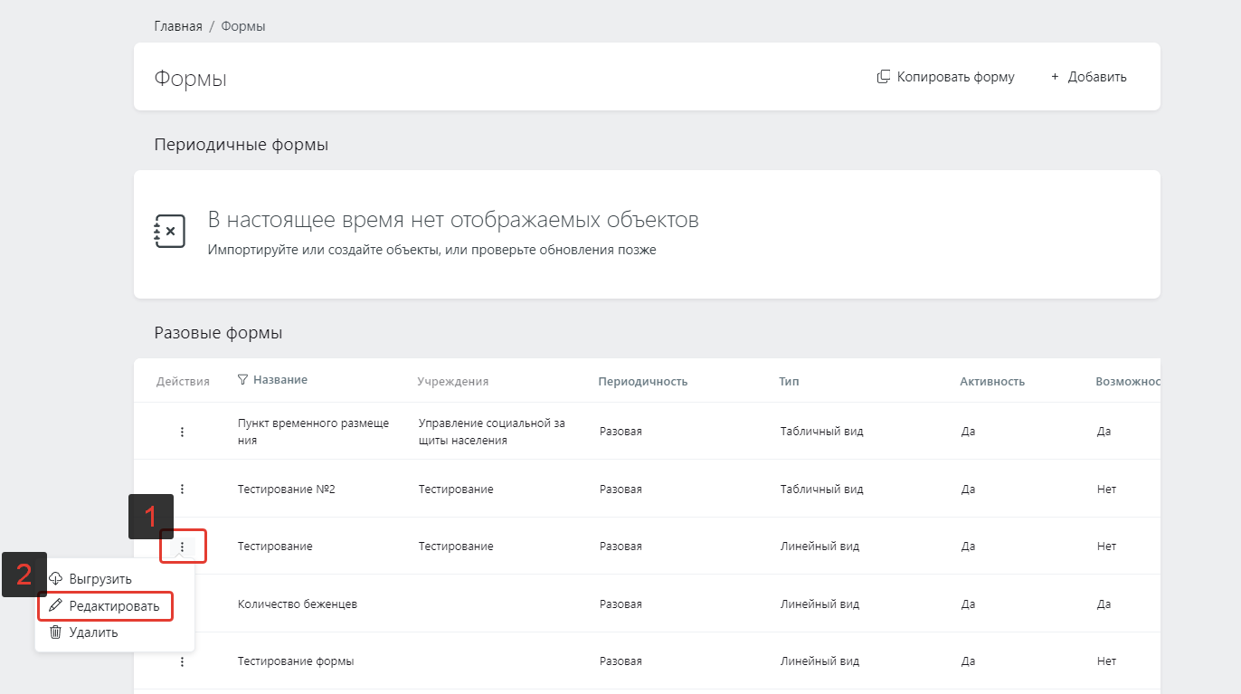
   5. Отредактировать базовые поля формы при необходимости
      1. Название
      2. Тип формы (линейный или табличный вид)
      3. Количество дней до просрочки (отсчет начинается после создания событий с этой формой)
      4. Обязательно поставить галочку активности («Активность»), иначе форма и события этой формы видны не будут
      5. Проставить возможность редактирования, если необходимо добавить доступ к редактированию формы после ее полного сохранения
      6. Выбрать учреждения, которым будет доступна форма  
         
   6. Отредактировать и/или добавить поля формы (см. раздел «заполнение и редактирование полей формы»)  
      
   7. После редактирования формы и/или ее полей необходимо сохранить форму  
      
3. Заполнение и редактирование полей формы
   1. Для добавления нового поля в форму нужно нажать кнопку «Добавить строку»  
      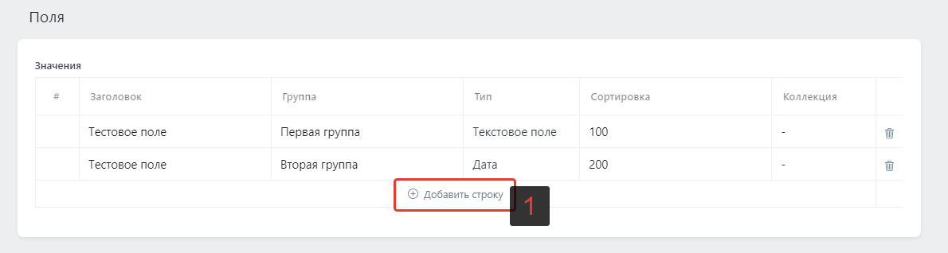
   2. После добавления нового поля в форму нужно написать его заголовок (название поля, например «Кол-во проживающих»)  
      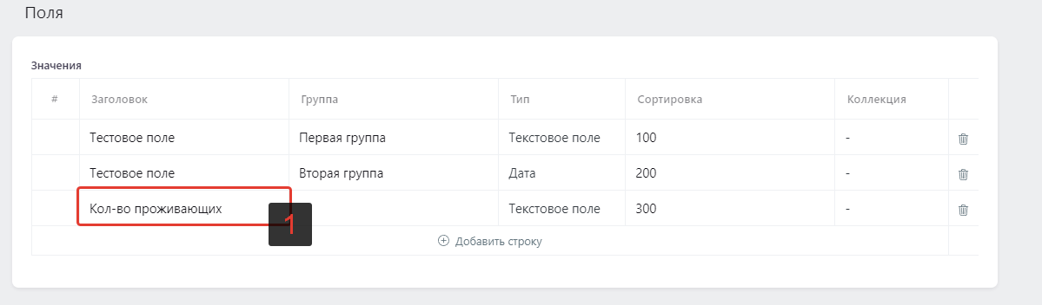
   3. * Если был выбран тип «Одиночный выбор» или «Множественный выбор», нужно выбрать коллекцию из существующих (см. раздел «Заполнение и редактирование коллекций»)  
      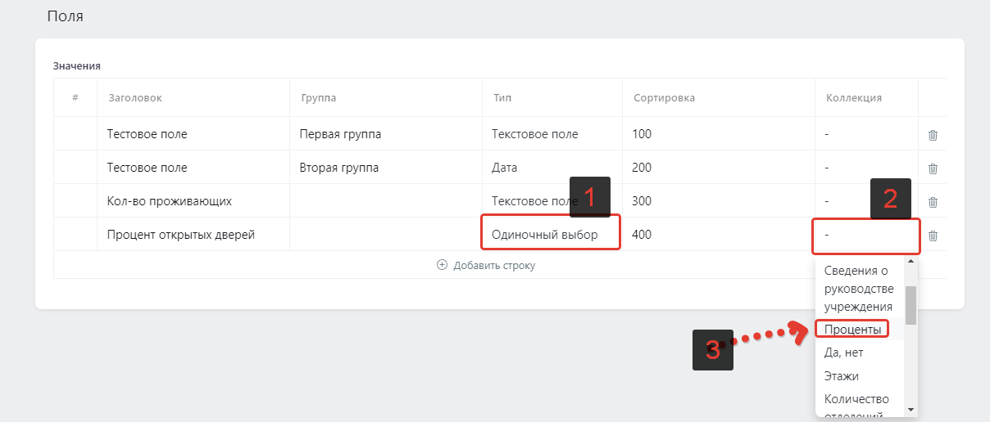
   4. * Так же поля формы можно собирать в группы, которые будут собраны под указанным заголовком, для этого нужно заполнить значение «Группа»  
      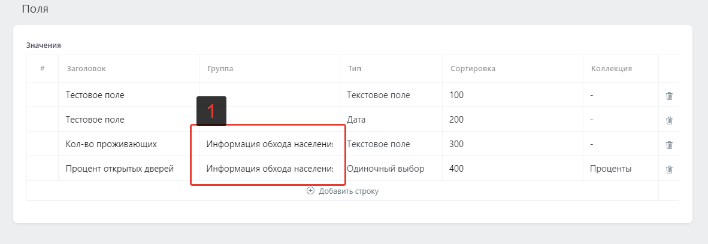
   5. Для сортировки полей внутри формы нужно выделить одно из полей и перенести в нужное место  
      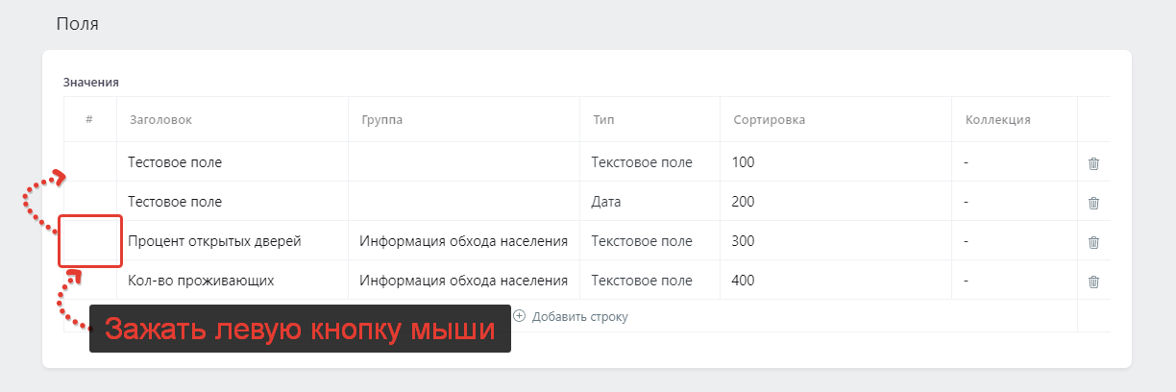
   6. Для удаления поля формы необходимо нажать соответствующую кнопку  
      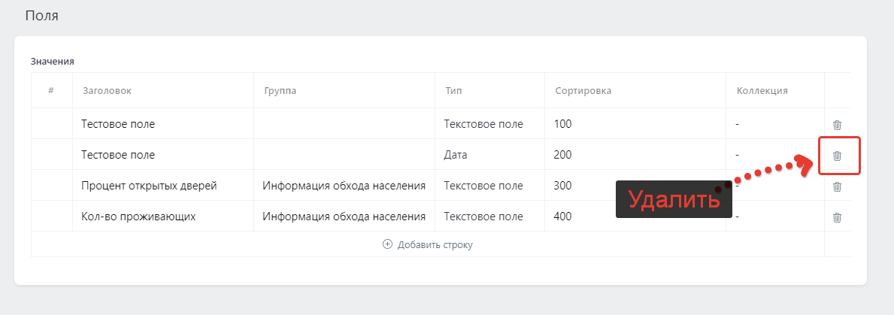
4. Заполнение и редактирование коллекций
   1. Перейти в раздел «Коллекции»  
      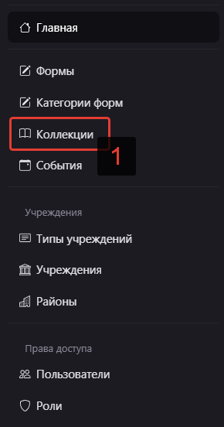
   2. Выбрать коллекцию на редактирование или добавить новую  
      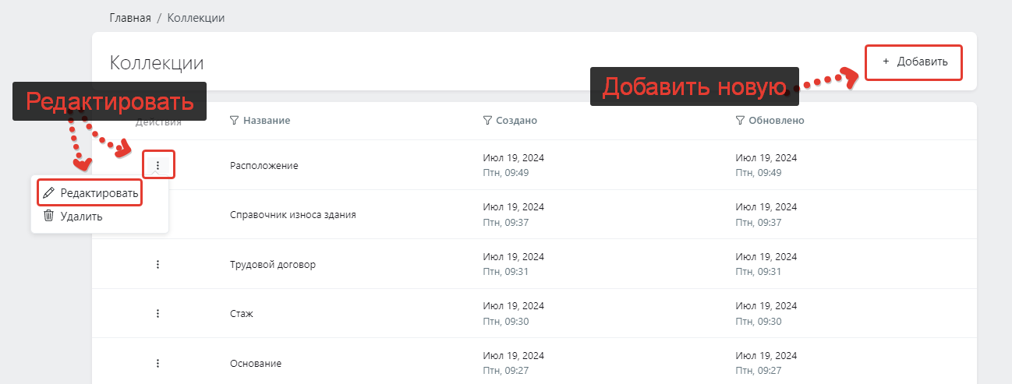
   3. Ввести или отредактировать название коллекции  
      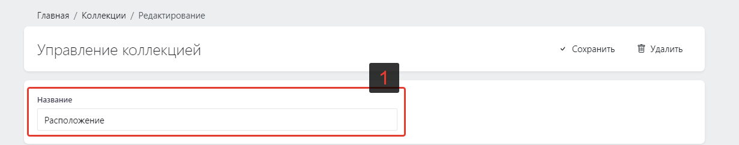
   4. Внести или отредактировать значения коллекции
      1. Для добавления нового значения нужно нажать кнопку «Добавить строку»
      2. Для сортировки значений коллекции нужно выделить одно из значений и перенести в нужное место  
         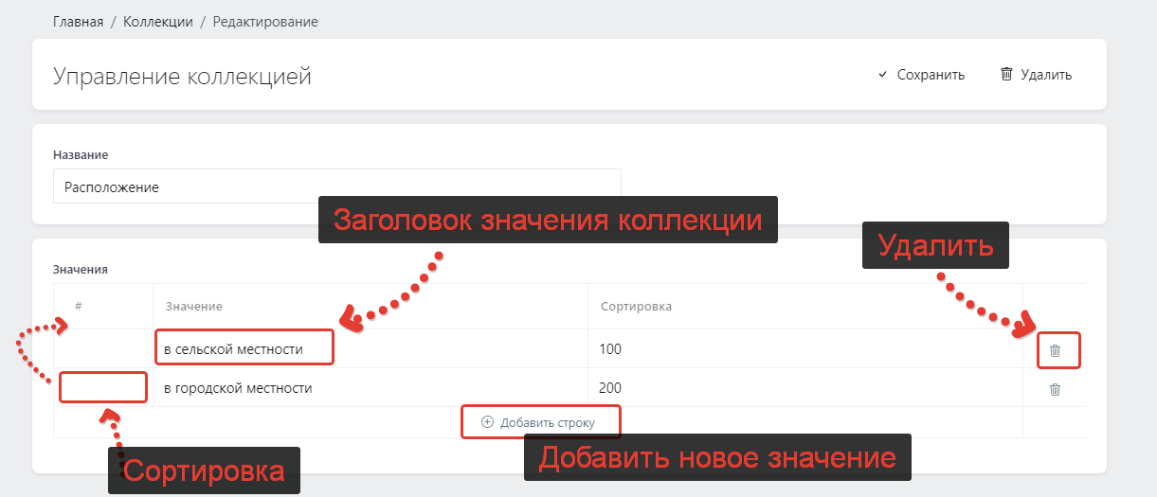
   5. После ввода или редактирования всех значений коллекцию нужно сохранить  
      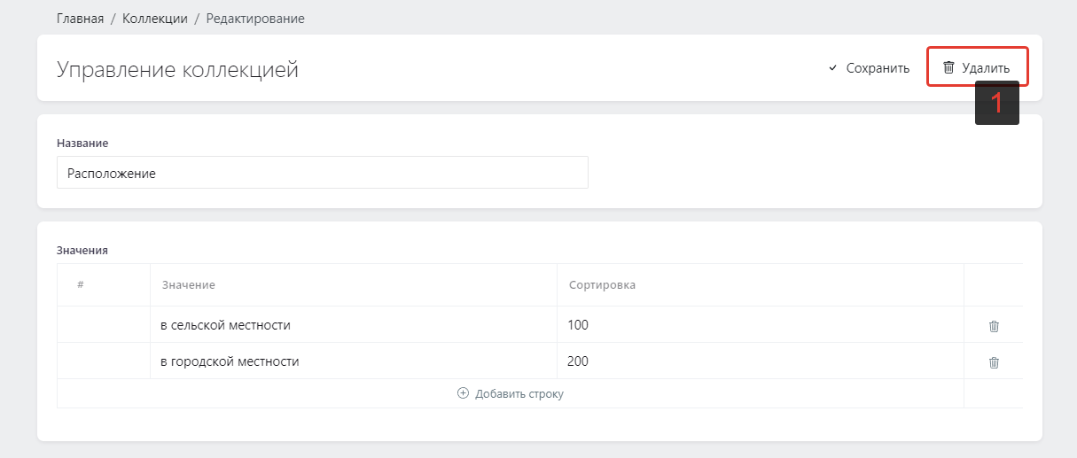

## Отправка событий на заполнение формы

1. Для отправки событий необходимо:
   1. Авторизация под пользователем, имеющим доступ к конфигуратору  
      
   2. Перейти в конфигуратор  
      
   3. Перейти в раздел «События»  
      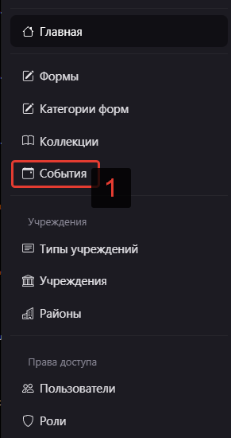
   4. Выбрать необходимый вариант рассылки событий из предоставленных:  
      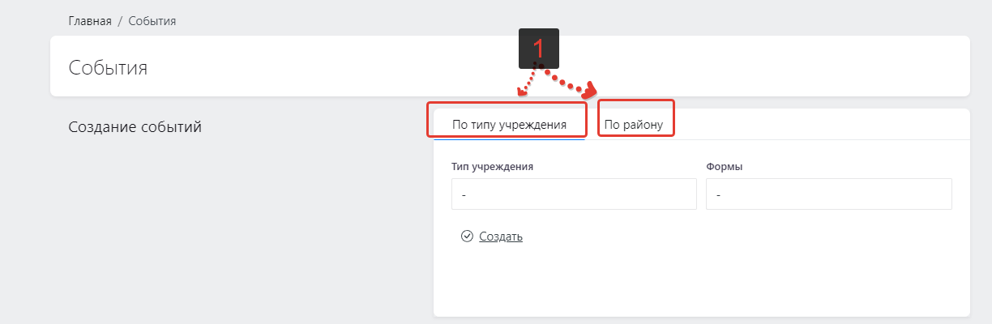
      1. «По типу учреждения»
         1. Выбрать тип учреждения по которому необходимо провести рассылку  
            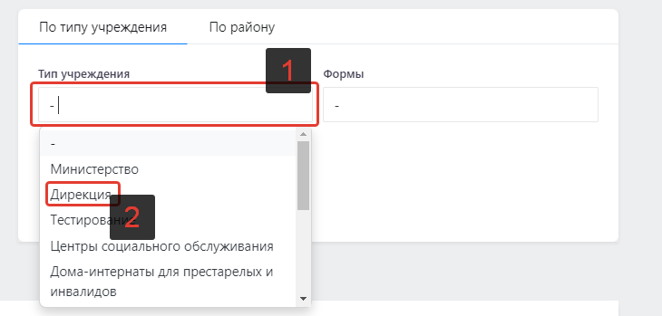
         2. Выбрать форму, которую будут заполнять учреждения, выбранного типа учреждения  
            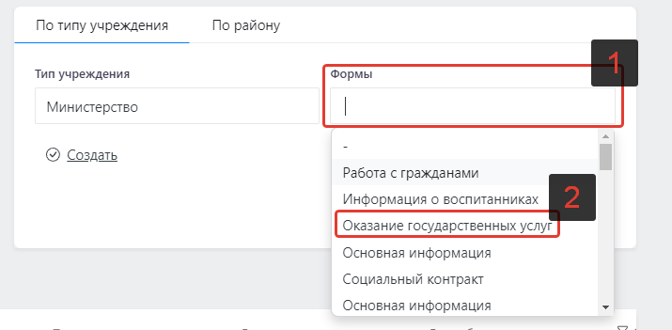
      2. «По району»
         1. Выбрать район по которому необходимо провести рассылку  
            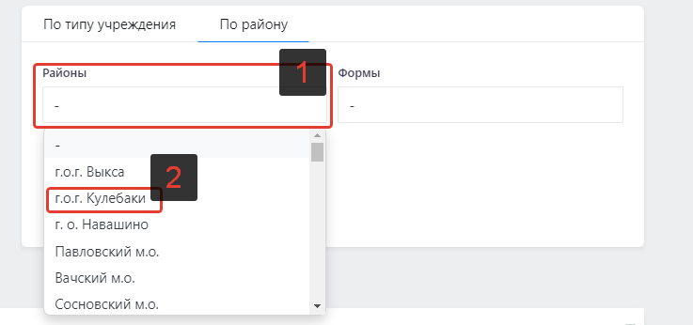
         2. Выбрать форму, которую будут заполнять учреждения, выбранного района  
            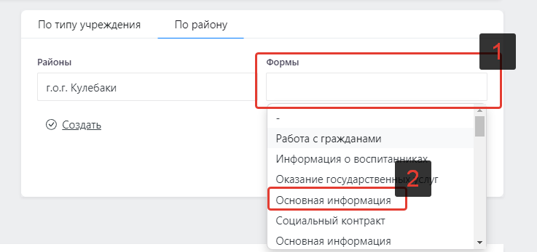
   5. Нажать кнопку «Создать»  
      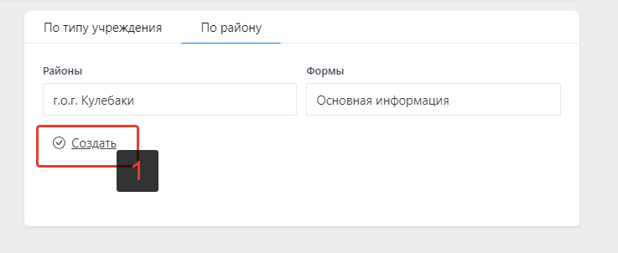
   6. После этого в логе событий Вы увидите новые события, привязанные к конкретным учреждениям, а эти учреждения на сайте увидят формы на заполнения и смогут произвести дальнейшую с ними работу  
      